线性代数测验Ⅱ（A卷）
班级 姓名 学号 成绩
- 设4元非齐次线性方程组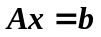有三个线性无关的特解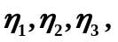且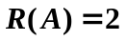，
则方程组的通解
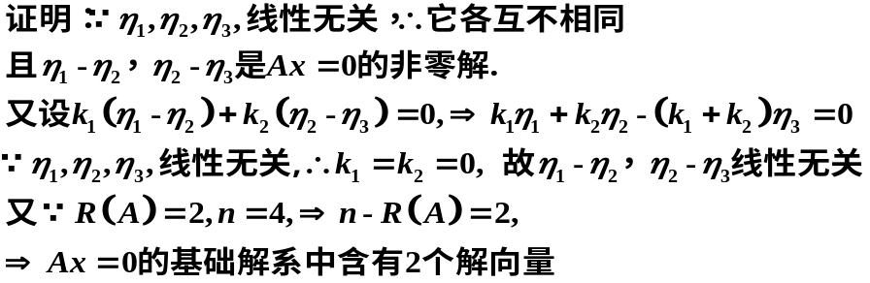
2．设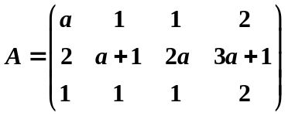 ， 且存在3阶非零方阵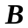使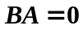，求a
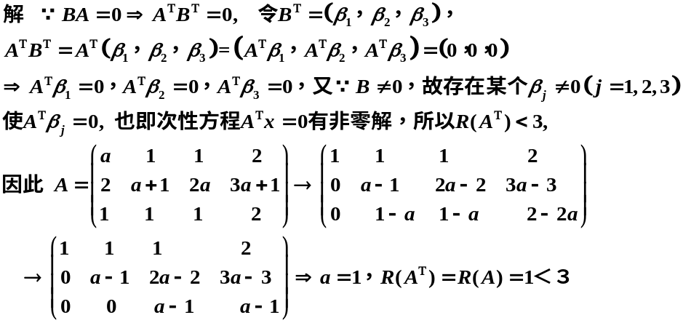
3、讨论取什么值时下列线性方程组有解，并求解．
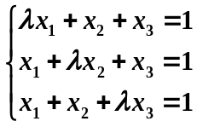
解 方程组的增广矩阵为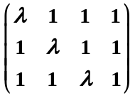，系数行列式为
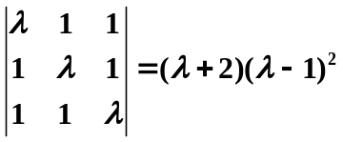
- 当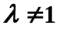且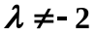时，方程有唯一解，此时
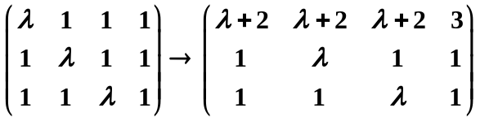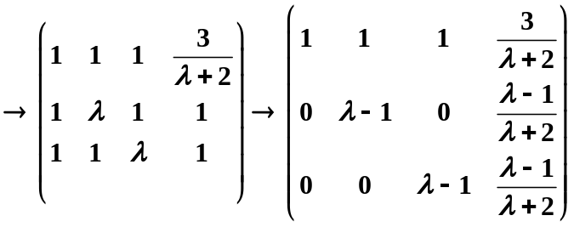
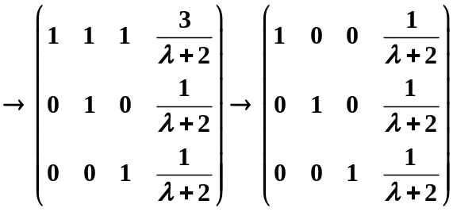，
故得解为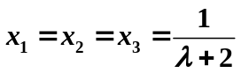；
（2）当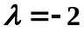时，增广矩阵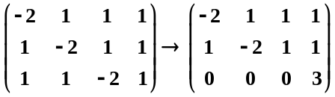，无解；
（3）当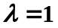时，增广矩阵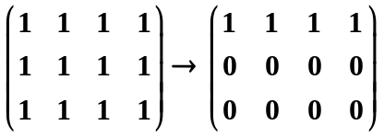，有无穷多组解,同解方程为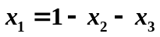（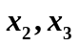为自由未知量）,原方程的同解是:

4．若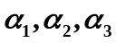线性无关，证明：
线性相关.
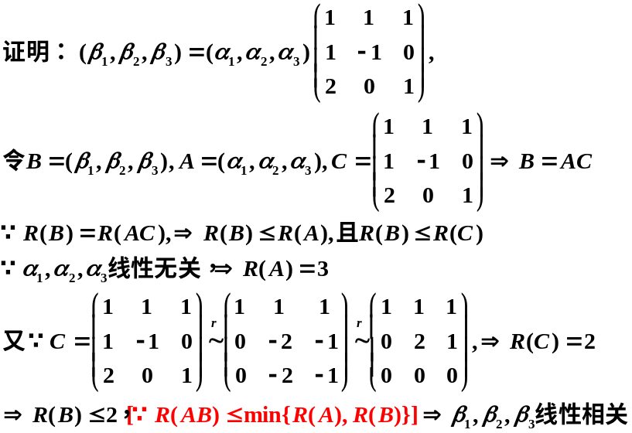
5．已知向量空间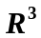中的四个向量：
，
①求向量组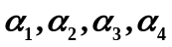的秩与一个最大线性无关组；
②把①中的最大线性无关组扩充为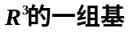
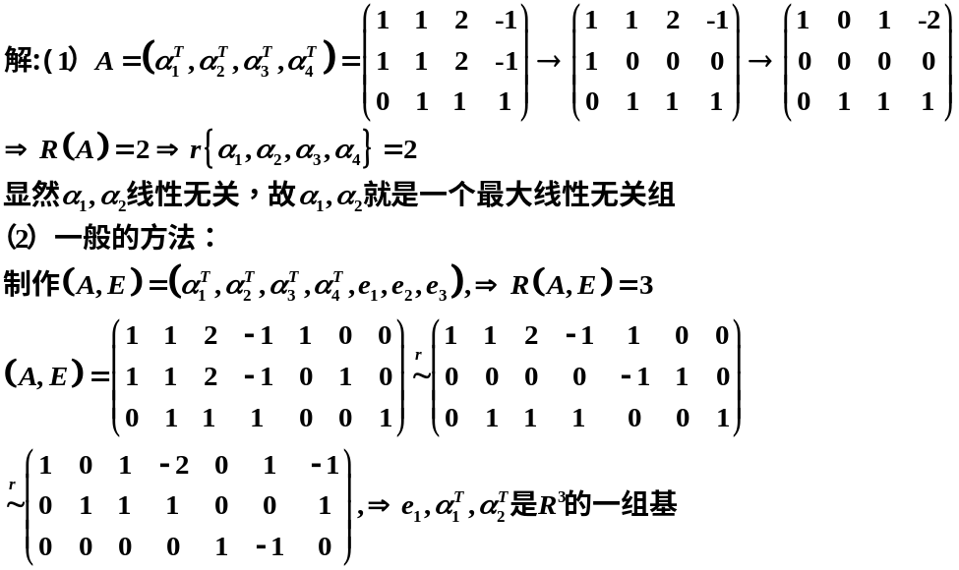
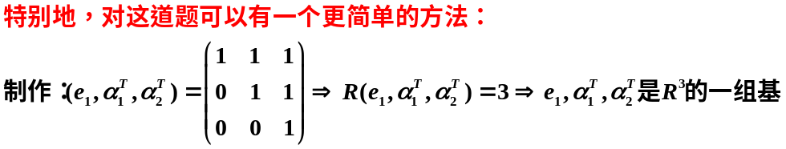
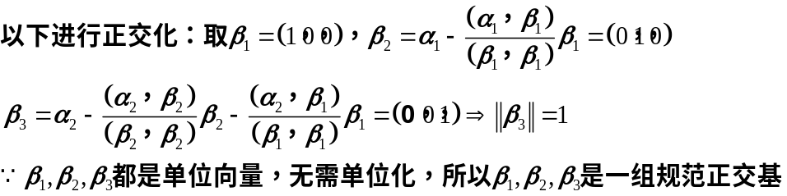

6.设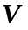是3维向量空间，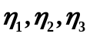是的一个基，
令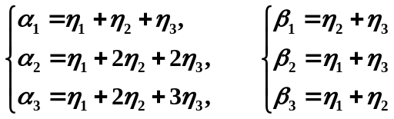
①证明与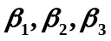都是的基；
②求到的过渡矩阵；
③求
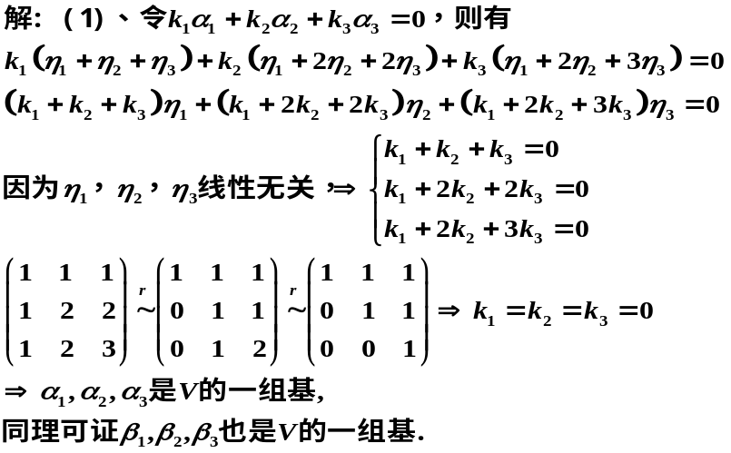
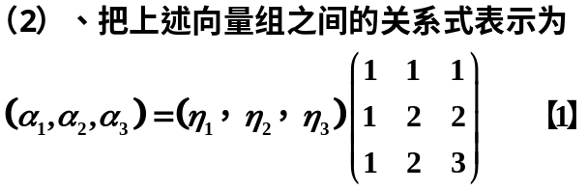
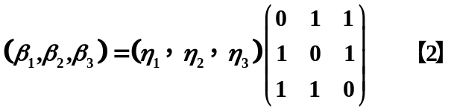
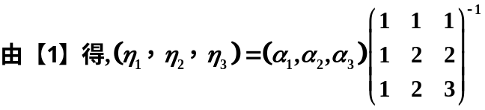
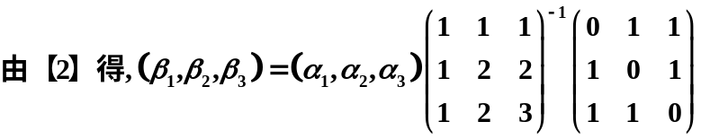
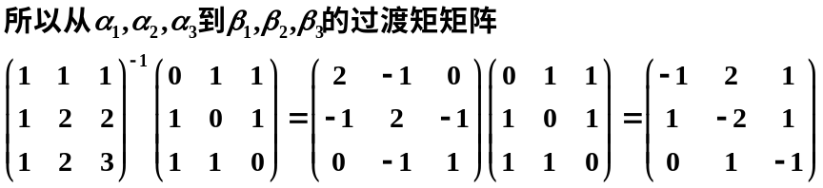
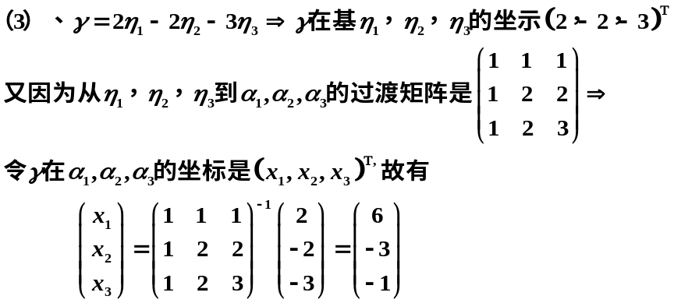

线性代数测验Ⅱ（B卷）
班级 姓名 学号 成绩
1．单项选择题
(1).已知维向量组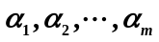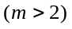线性无关，则【 D 】
（A）对任意一组数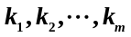都有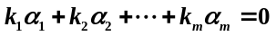.
（B）.
（C）对任意维向量，有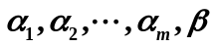线性相关.
（D）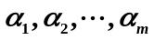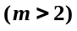中任意两个向量均线性无关.
(2).设矩阵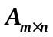的秩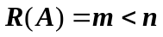.为阶方阵，则【 B 】
（A）的任意阶子式均不为零.
（B）当秩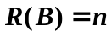时有秩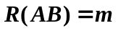.
（C）的任意个列向量均线性无关.
（D）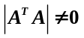.
2．已知线性方程组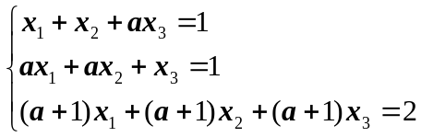
讨论的取值与方程组解之间的关系，且在有解时求解.
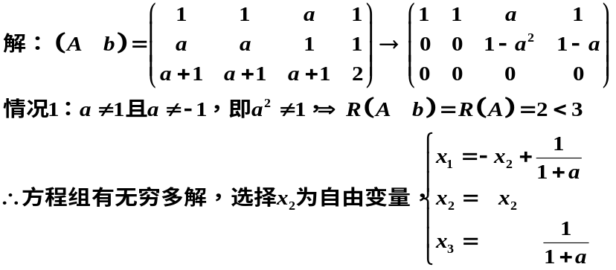
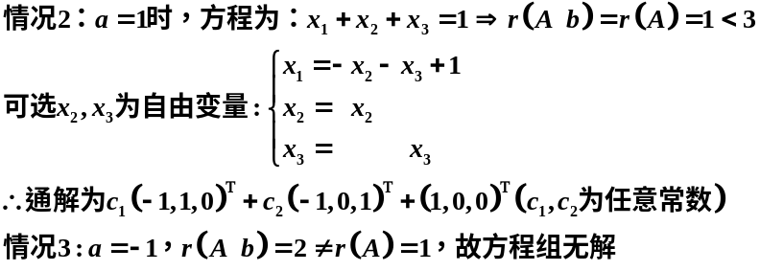
3．设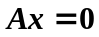是元线性方程组，且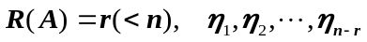是
它的一个基础解系，设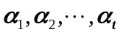是个维向量，考虑下述条件：
①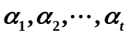线性无关；
②与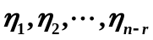等价；
③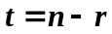
④能线性表出的每个解向量；
⑤是的个解向量.
分析上述五个条件如何组合可保证也是基础解系，至少写出两种可能的组合，并对所得结论做简要说明。
①④⑤可确保是其基础解系（恰好是其定义）
②③可确保，有②知是解，并且线性无关，有③知是基础解系
①③⑤可确保
①②可确保，①保证秩为t，②保证线性无关
③④⑤可保证。
4．若阶实方阵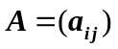的列向量组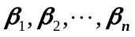是两两正交的非零向量组，问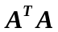
有何特点？并找出一阶方阵使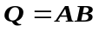为正交矩阵.
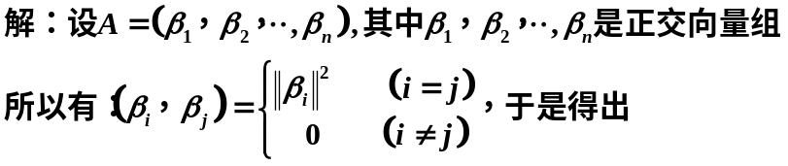
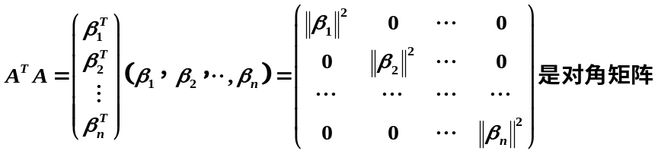
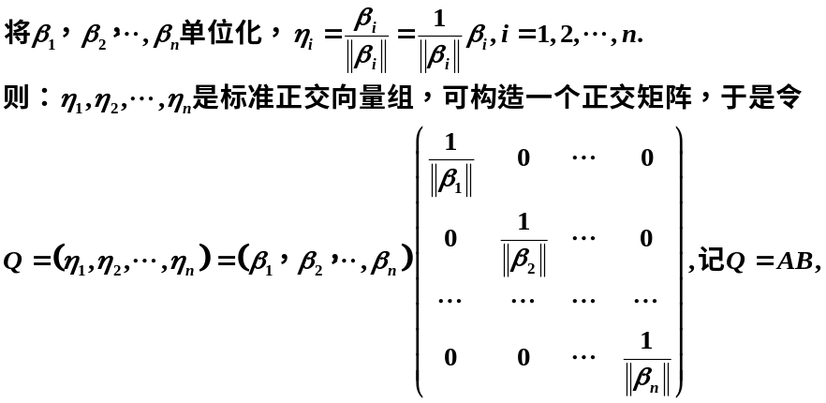
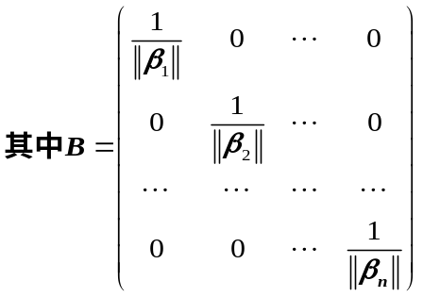
5．设向量组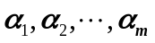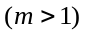线性无关，且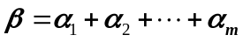，
判断向量组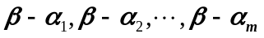的线性相关性.
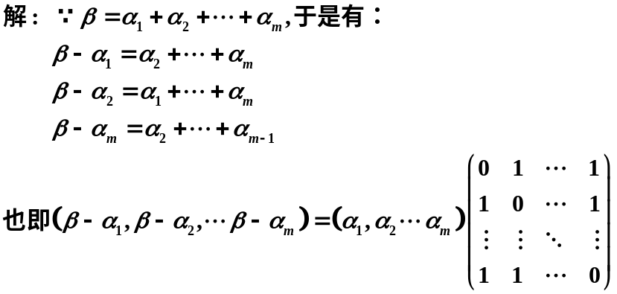
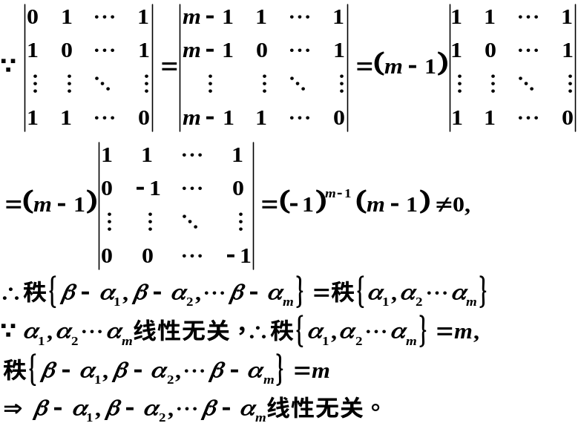

6、设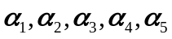向量空间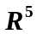的一组基,
(1) 证明
也是的一组基;
(2) 若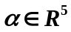在基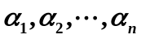下的坐标为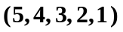, 求在基
下的坐标.
证明 （1）因为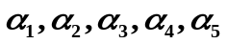是一组基,于是有
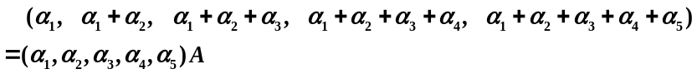
其中: 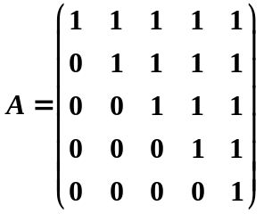，，故可逆；从而
也是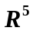的一组基,
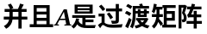
（2）在基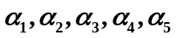的坐标是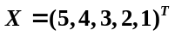则在基
的坐标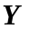为：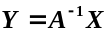
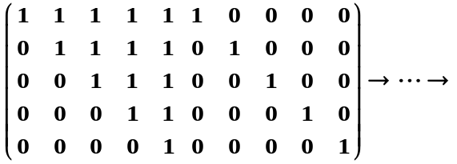
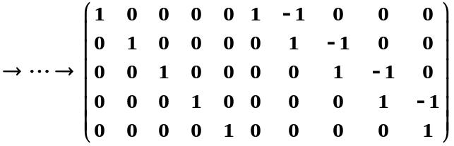
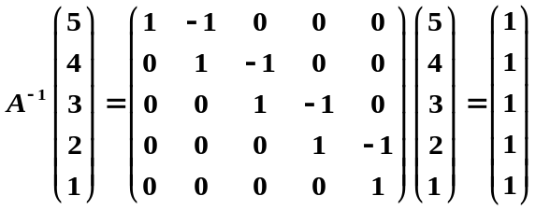；故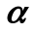在基
下的坐标为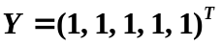

附加题: 设向量组线性无关，向量组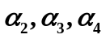线性相关，试证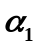不能由
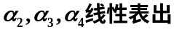（同济第五版《线性代数》P90 例7）
